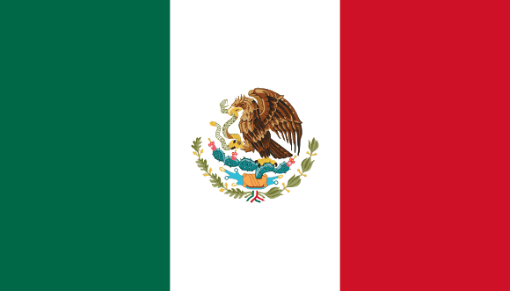
MEXICO

Universidad Autónoma Metropolitana, Unidad Xochimilco (UAM-X)
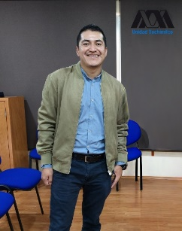
Javier Aguila Rosas
Profesor investigador de tiempo determinado con experiencia en síntesis y caracterización de materiales micro y nanoestructurados para liberación de fármacos y desarrollo de formas farmacéuticas innovadoras. Consultor, con trayectoria en dirección de proyectos y tesis de formación académica.
Contacto - jaguila@correo.xoc.uam.mx

PROYECTOS
- En desarrollo:
Proyecto Posdoctoral: Evaluación de estructuras metal orgánicas para alojar y entregar moléculas activas y/o metales en sistemas biológicos. Instituto de Investigación en Materiales-UNAM
- Colaborador en proyectos de investigación:
Nano y microestructuras lipídicas y metalorgánicas para la administración oral y tópica de fármacos, extractos naturales y oligoelementos para el tratamiento de diabetes, hipertensión e infecciones fúngicas y bacterianas mucocutáneas. Universidad Autónoma Metropolitana-Xochimilco. Periodo junio 2025 a mayo 2030.
Funcionalización de hidróxidos dobles laminares y algunas de sus aplicaciones biomédicas. Entidad financiadora: SECIHTI Ciencia Básica y de Frontera con número CBF2023-2024-227. Periodo 2024 a 2026.
Estudio del efecto de cadmio sobre el contenido de moléculas con actividad antioxidante que contienen grupos tioles en muestras de líquido sinovial de pacientes con diferentes grados osteoartritis. Instituto Nacional de Rehabilitación. Periodo 12-sep 2023 a 30-sep-2026.

PUBLICACIONES
- Aguila-Rosas, J., Domínguez, R. A. S., Tolibia, S. E. M., Lima, E., & Dutt, A. (2025). Opportunities in functionalized metal-organic frameworks (MOFs) with open metal sites for optical biosensor application. Advances in Colloid and Interface Science, 103598. (Impact factor: 19.3 - Q1).
- Aguila-Rosas, J., Cano, F. J., Nagaya, A., Quirino-Barreda, C. T., de Jesús Martínez, M., Guzman-Vargas, A., ... & Lima, E. (2025). MOF-Composites for adsorption and degradation of contaminants in wastewater. Chemical Communications. (Impact factor: 4.9 - Q1).
- Aguila-Rosas, J., García-Martínez, B. A., Ríos, C., Diaz-Ruiz, A., Obeso, J. L., Quirino-Barreda, C. T., & Lima, E. (2024). Copper release by MOF-74 (Cu): a novel pharmacological alternative to diseases with deficiency of a vital oligoelement. RSC advances, 14(2), 855-862. (Impact factor: 3.9 -Q2).
- Aguila-Rosas, J., Ramos, D., Quirino-Barreda, C. T., Flores-Aguilar, J. A., Obeso, J. L., Guzmán-Vargas, A., & Lima, E. (2023). Copper (II)-MOFs for bio-applications. Chemical Communications, 59(79), 11753-11766. (Impact factor: 4.9 - Q1).
- Aguila-Rosas, J., Ramos, D., Quirino-Barreda, C. T., Santiago-Tellez, A., Lara-García, H. A., Guzman-Vargas, A., & Lima E... (2022). Linezolid@ MOF-74 as a host-guest system with antimicrobial activity. Journal of Materials Chemistry B. 10(48), 9984-9991 (Impact factor: 7.51- Q1).

